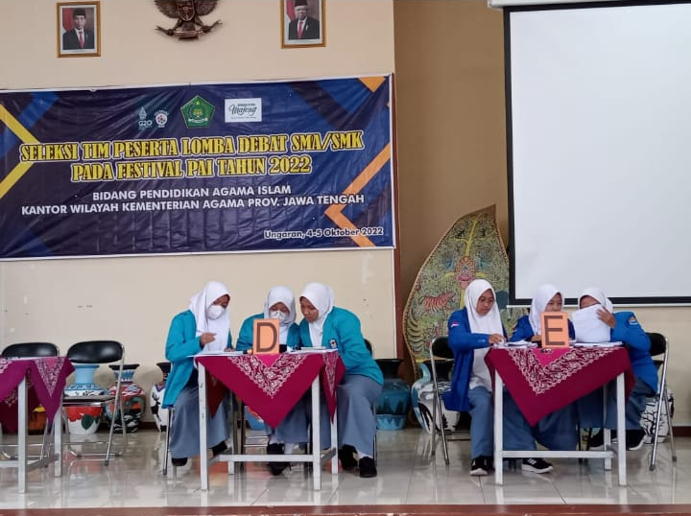
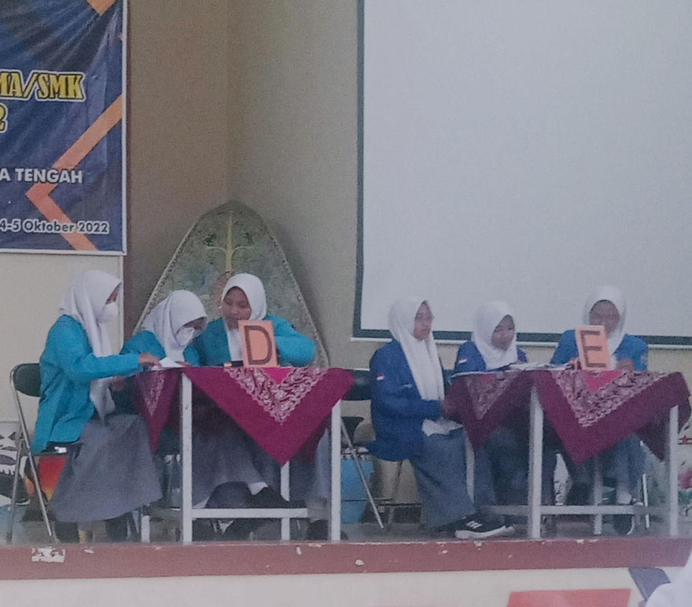
LOMBA DEBAT MODERASI TINGKAT PROVINSI 2022

Pelajar SMAN Kecamatan Kerjo Kab. Karanganyar mengikuti acara Lomba Debat pada Festival PAI Tahun 2022 di Ungaran pada tanggal 4-5 oktober 2022. Acara berjalan dengan baik dan perwakilan dari SMAN Kecamatan Kerjo yang maju dalam perhelatan lomba yaitu:
1. Shavina Rahmanita Nur Aini
2. Novita Wulaningrum
3. Tina Ayumi
Ketiga siswi tersebut juga sebagai wakil Kabupaten Karanganyar dalam kegiatan Lomba Debat Moderasi Beragama SMA/SMK tingkat Provinsi Jawa Tengah, di SMAN 2 Ungaran.
Semoga mendapatkan hasil terbaik dan mendapatkan juara.

